Снимки и наименования на иконите преди и след реставрация

Рождество Богородично
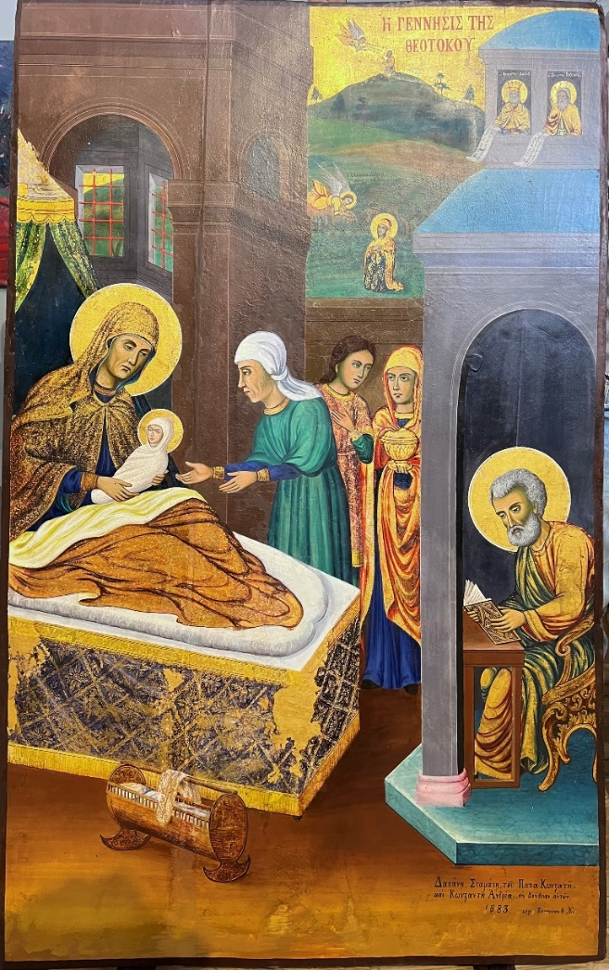

Иисус Христос Вседържител
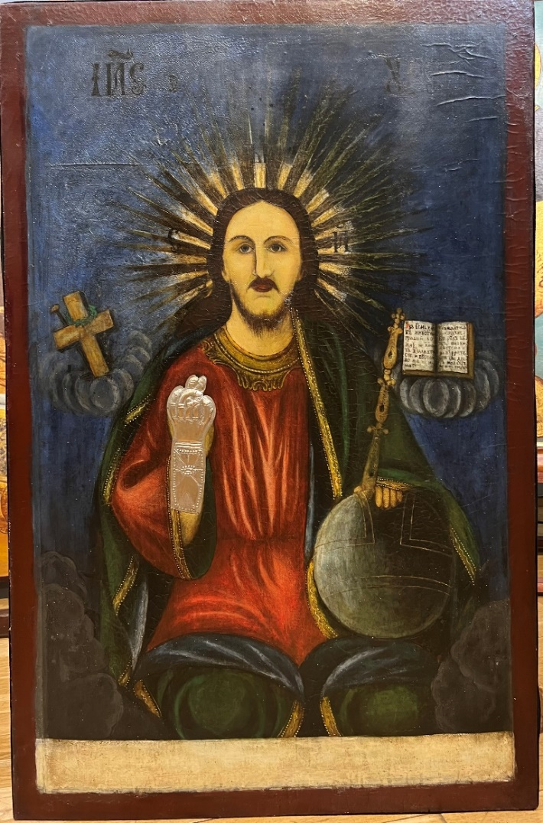

Света Богородица с Младенеца
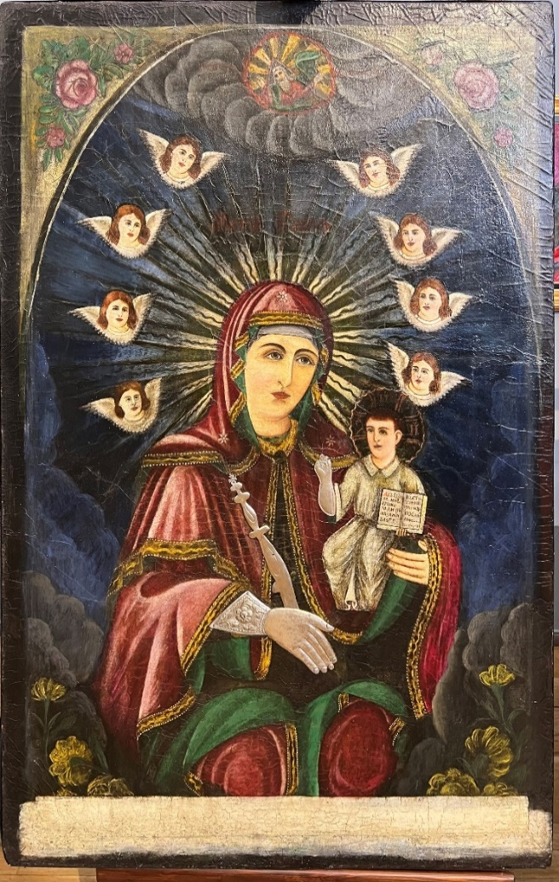

Иисус Христос Евхаристийна жертва
